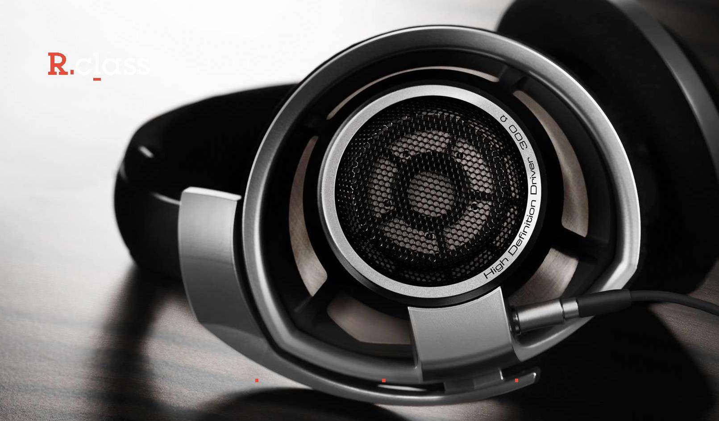

Xchesser.ru

XChesserAudio

Кейс по настройке контекстной
рекламы для магазина плееров
и аудиотехники XChesser

+7 (499) 350-71-12 Skype: level-tech info@rclass.pro Киров, Ленина 103а, офис 511

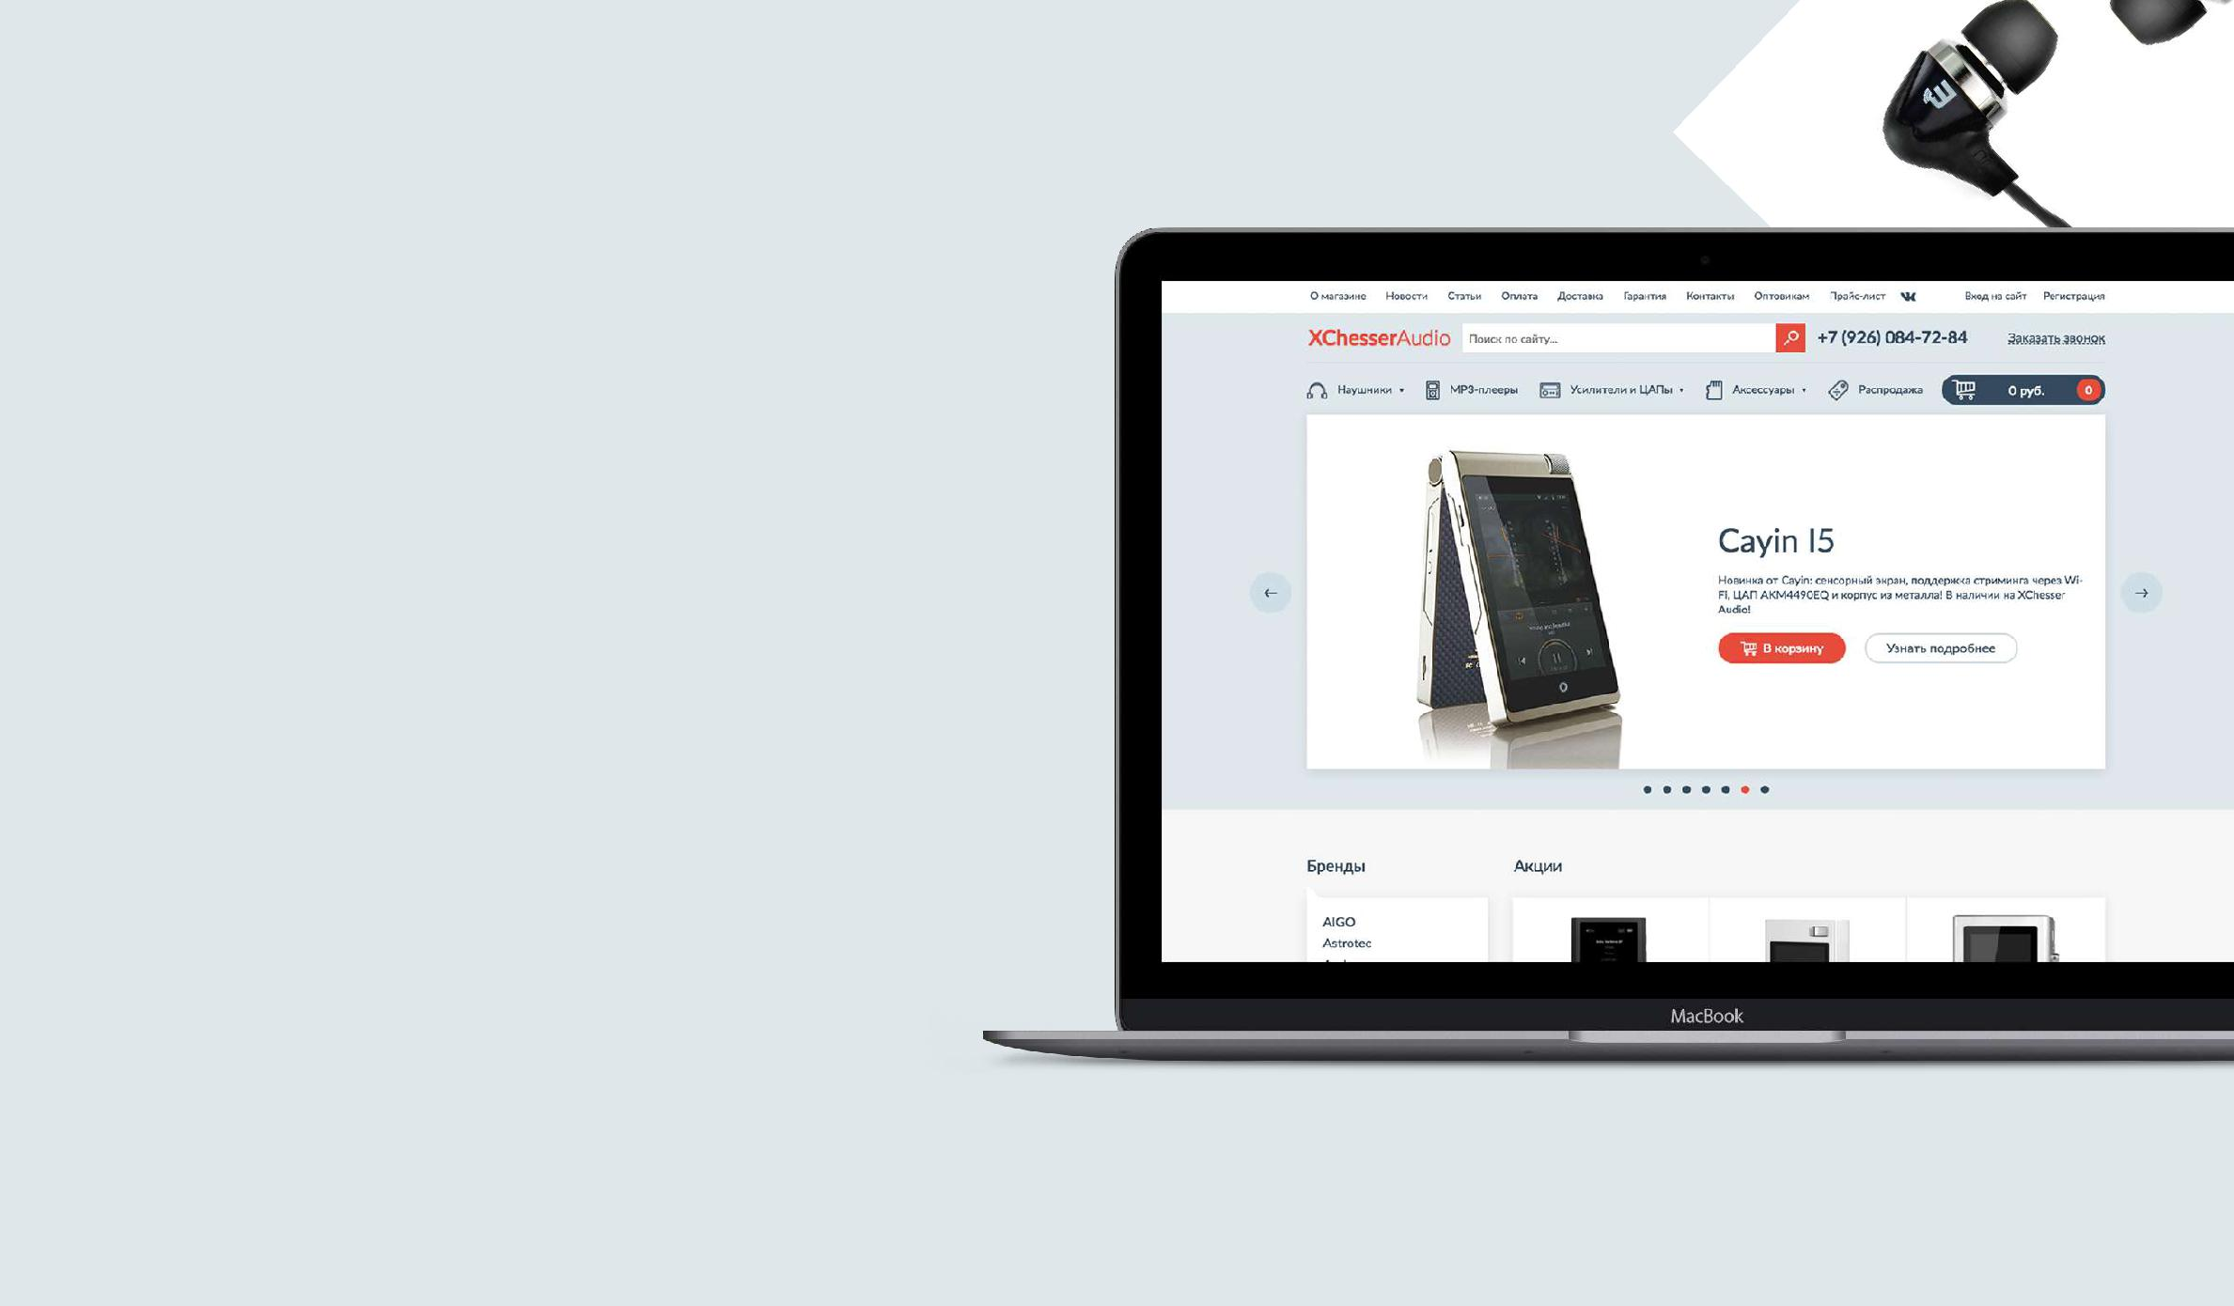

История

Магазин плееров и аудиотехники. Магазин продвигался за счет «сарафанного радио» и отзывов на товары и магазин

Цель

Увеличение объёма продаж с сайта (CPS) на 20% за 4 месяца Руководством ИМ было принято решение увеличить объем продаж

Что мы сделали?

Глубоко проработали всю |  | Настроили рекламу
товарную матрицу клиента |  | на товары «заменители»
 | Работа с каталогом (больше 1000 |  | При наличии спроса
 | наименований) на основании |  | на товары, вышедшие
 | семантического ядра и запросов |  | из производства
 | клиентов

Проработали стратегии
продвижения товаров

Использовали стратегии
на основе маржинальности товаров
и активности конкурентов

Настроили систему
сквозной аналитики

Для анализа эффективности
источников привлечения
трафика

Корректировали
рекламные кампании

На основе данных по сквозной
аналитике корректировали рекламные
кампании и способы привлечения
трафика на сайт

Подключили
электронную коммерцию

С целью аналитики эффективности
движения клиента по сайту
в разрезе товара, цен и прибыли

Проработали
воронки продаж

Провели анализ пути клиента
от выявления потребности
до продажи, поиск «узких» мест,
оптимизация, up-sale, ретаргетинг

Итоги за 4 месяца

Результат превзошел задачу клиента по нескольким показателям, мы не только на 51% увеличили объём продаж, но также, увеличили маржинальность, а следовательно и чистую прибыль

На

51%

На

54,7%

На

5%

объем заказов увеличен

объем выручки увеличен

средний чек увеличен

1200% 326% На 250%
ROI ROI по чистой прибыли снижена стоимость заказа

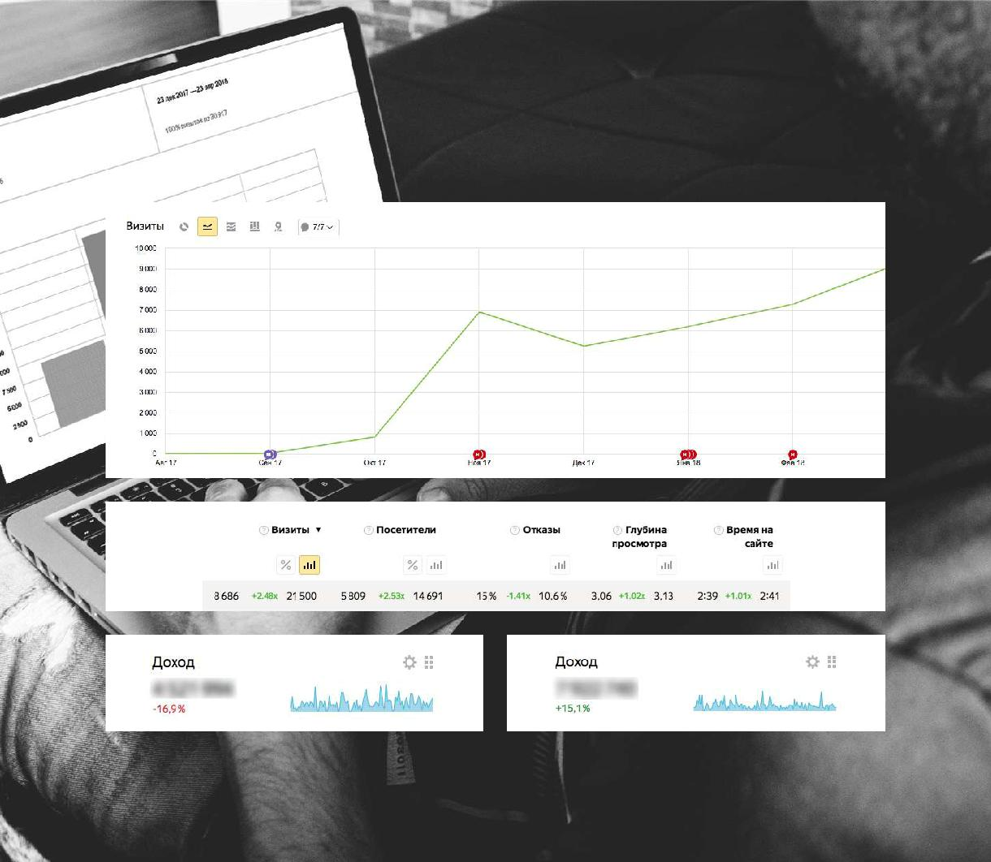

Показатели из Яндекс.Метрики

До После

Хочешь такой же
результат?
Напиши нам!

Для каждого проекта мы выделяем опытную
команду аналитиков, копирайтеров и
разработчиков. Используем собственную
систему автоматизации Target

+7 (499) 350-71-12 Skype: level-tech info@rclass.pro Киров, Ленина 103а, офис 511

